**07.04.2023г.** Развлекательная программа для детей "В гостях у Ивана"

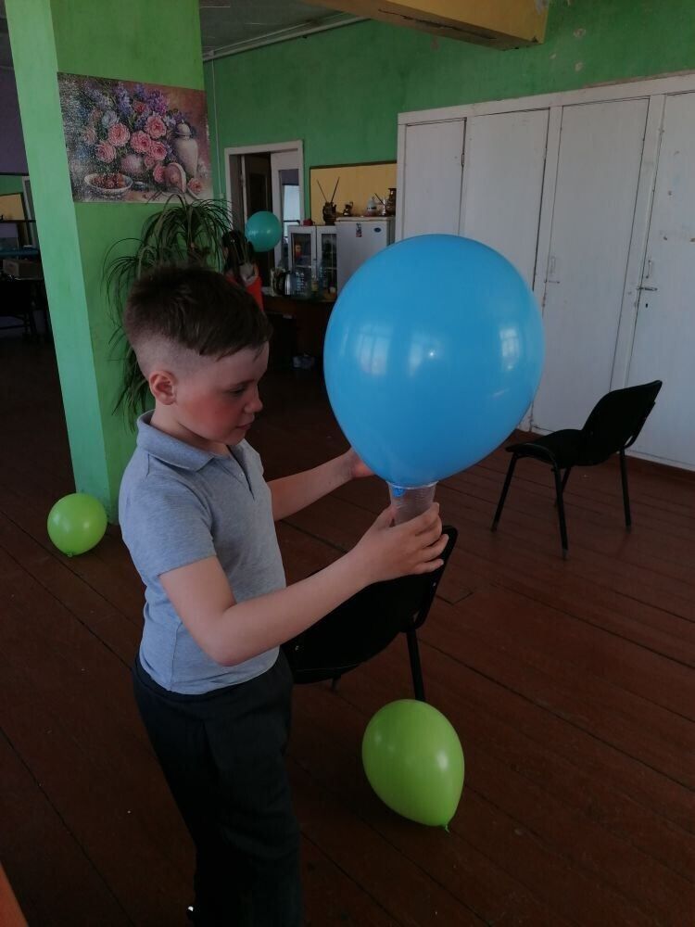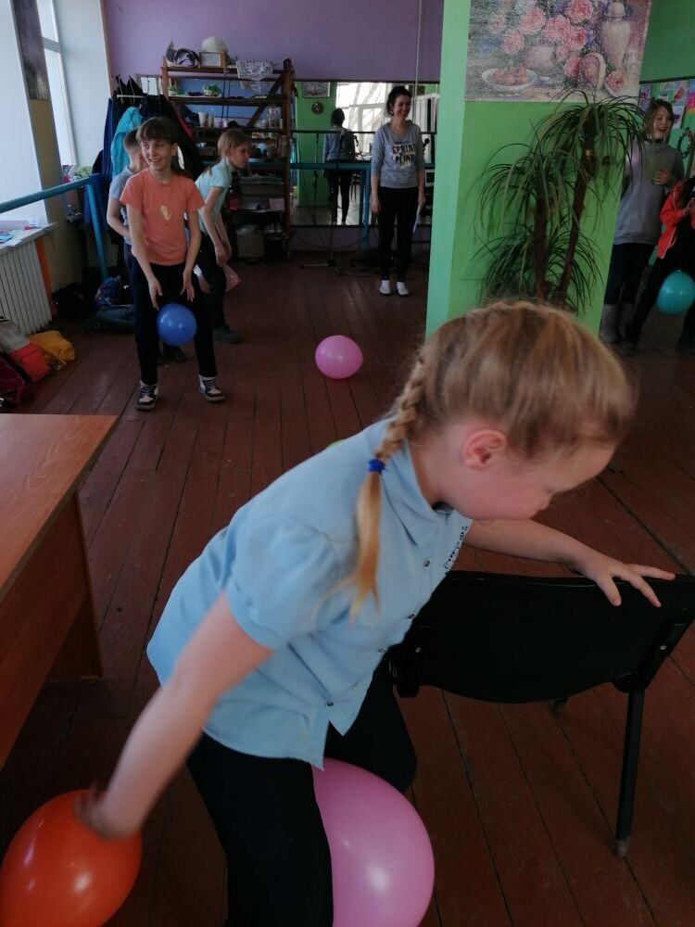

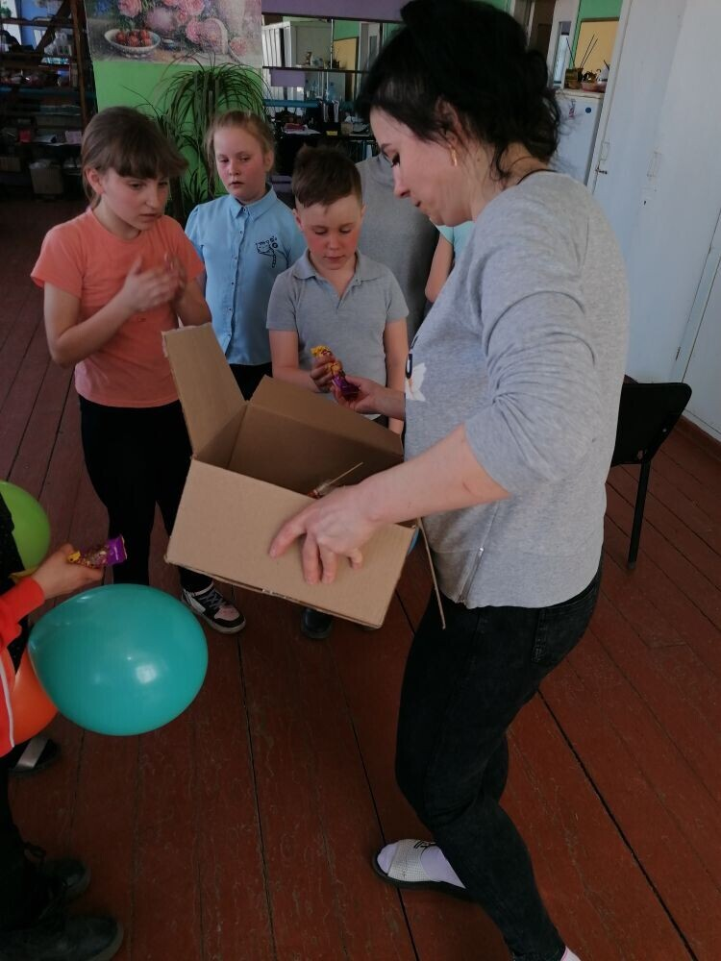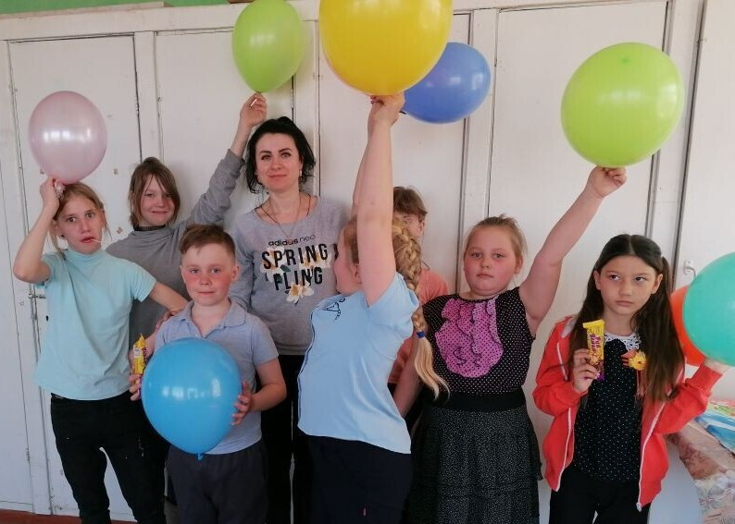

**12.04.2023г.** **Познавательный час ко дню космонавтики: «Космическое путешествие», для детей начальных классов МБОУ Решетовской СШ.**

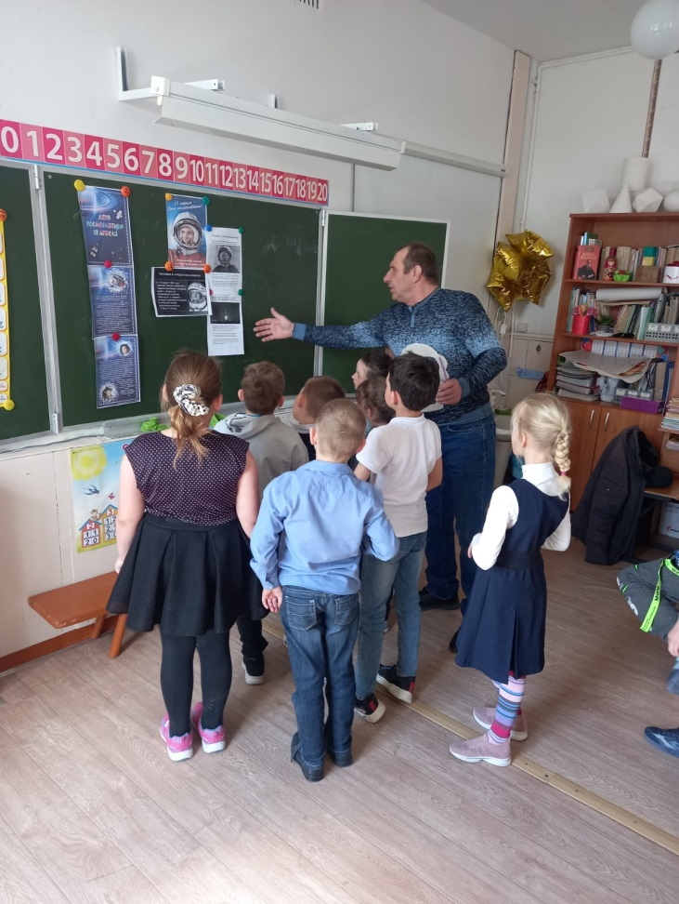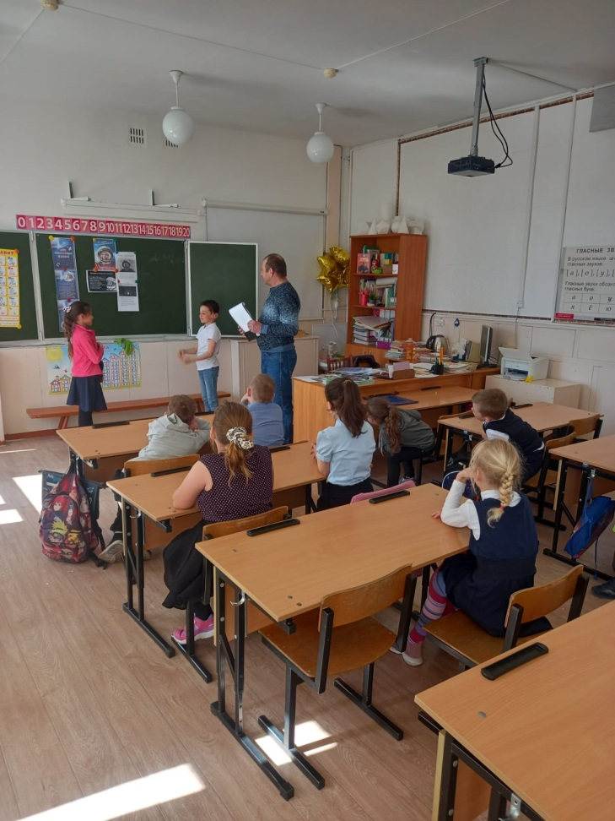

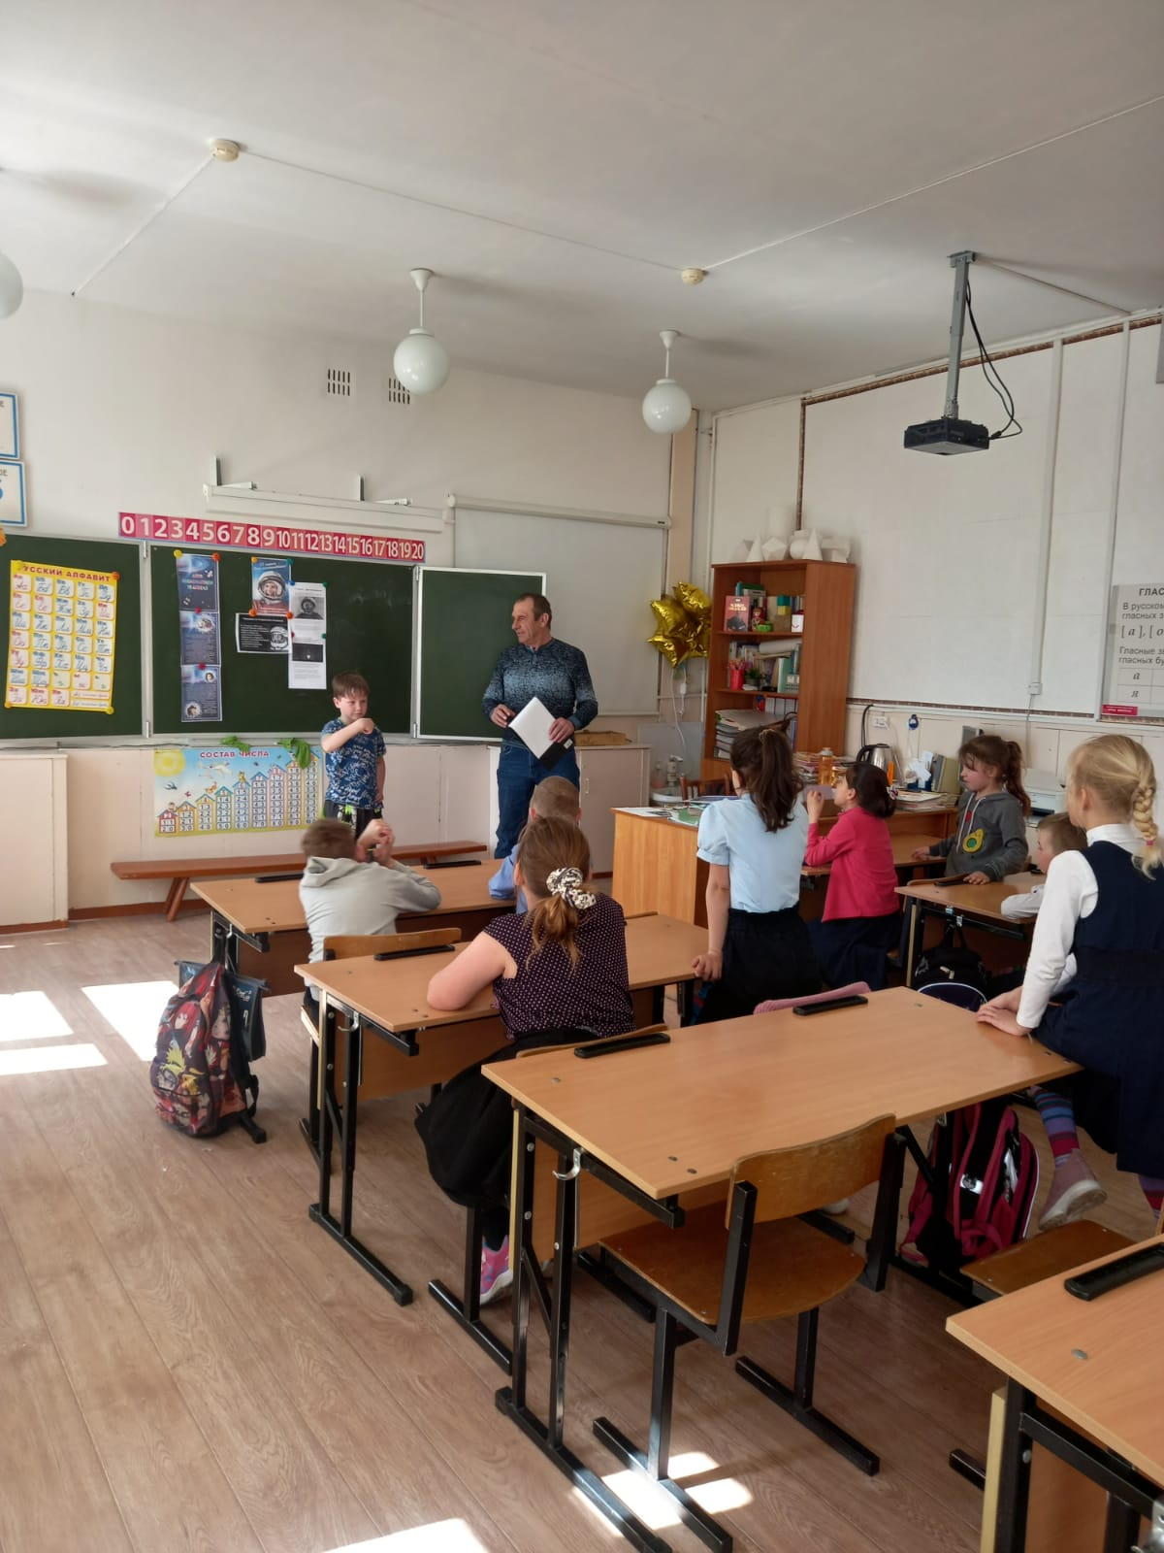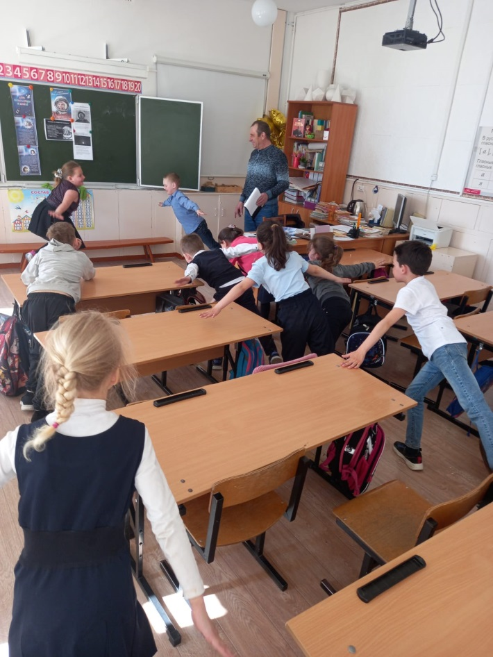

**14.04.2023г.** Выставка поделок **«Светлый праздник божественной Пасхи».**

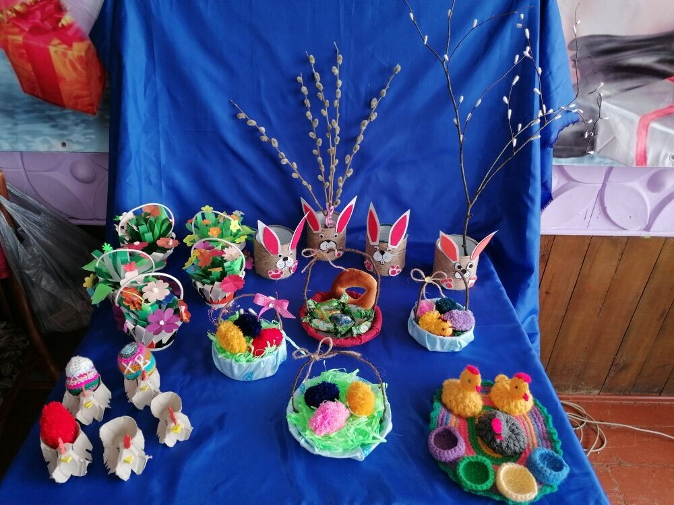

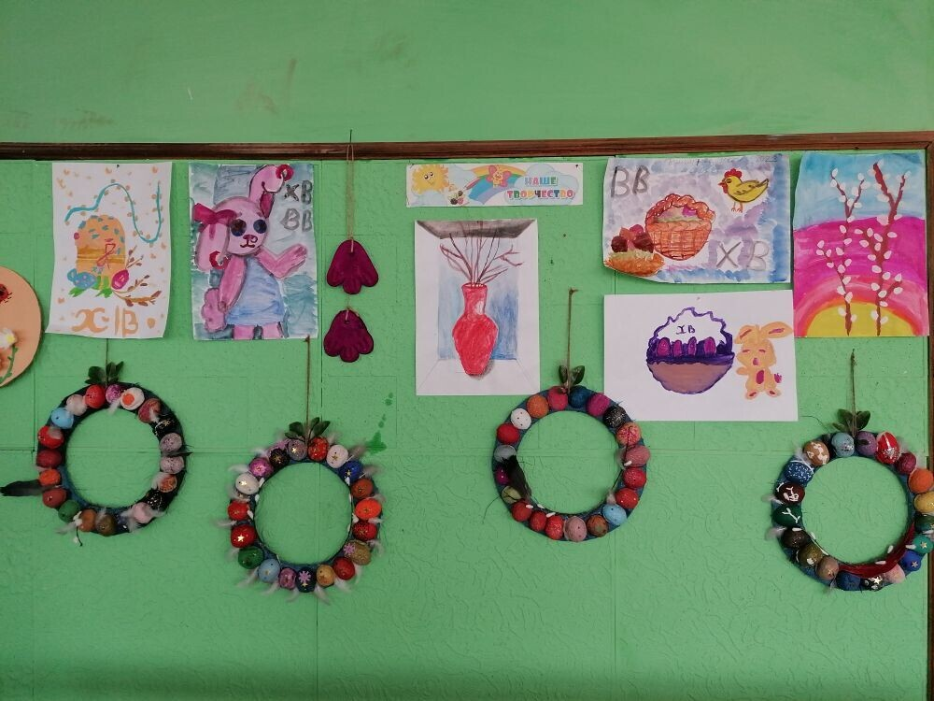

**19.04.2023г.** «Всемирный день подснежника». Мастер класс по изготовлению поделок в технике флокирования МКУК «Решетовский клуб».

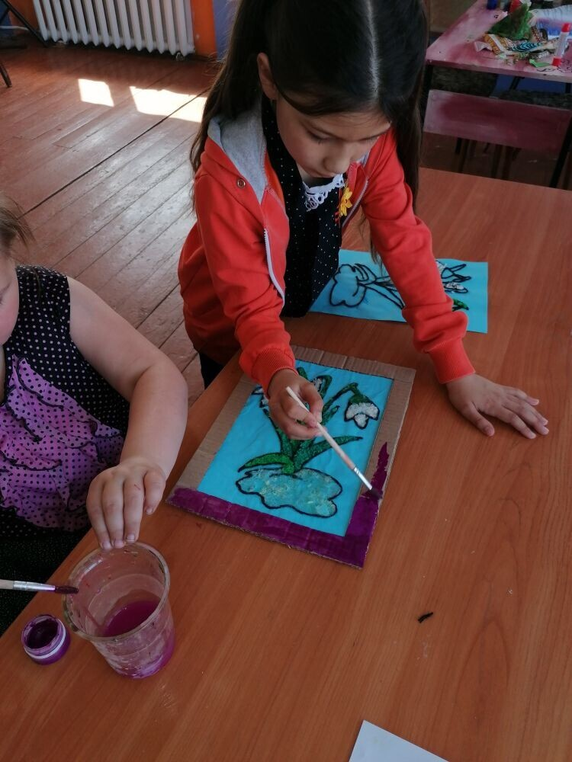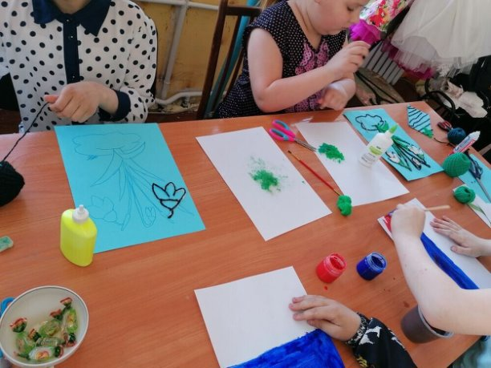

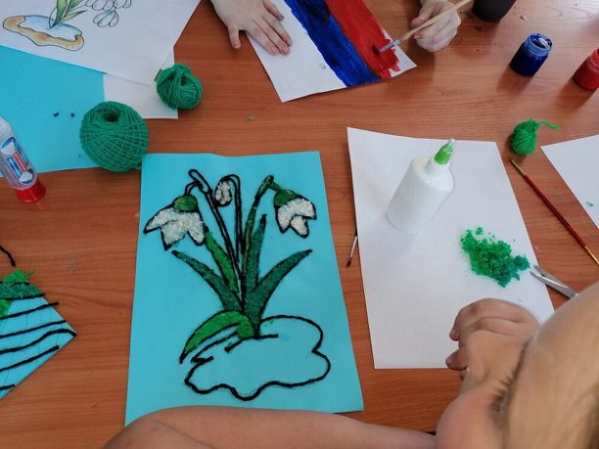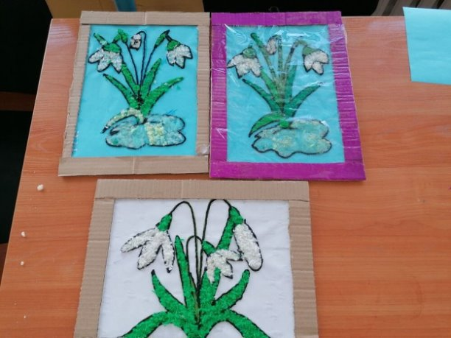

**23.04.2023г. Участие в районном турнире по бильярду, посвящённого памяти Ю.М. Руденских.**

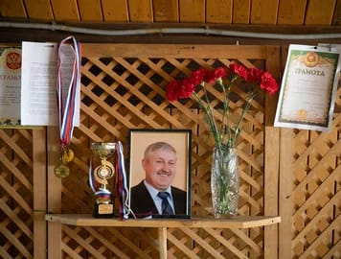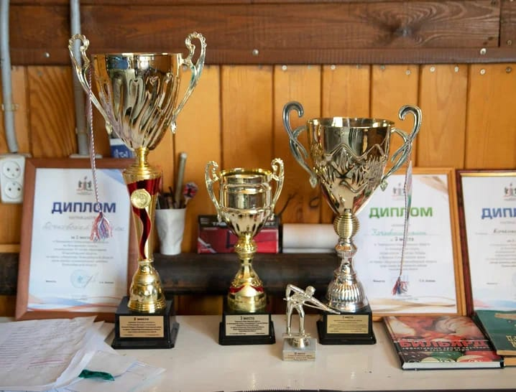

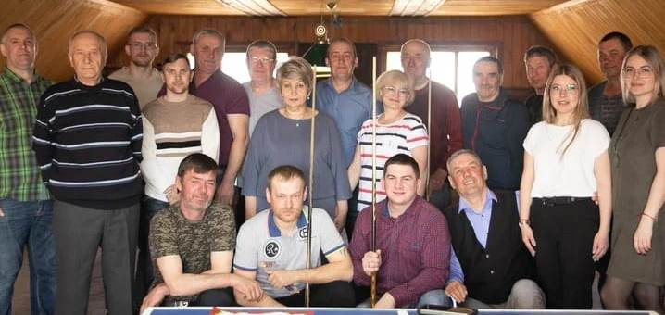

**23.04.2023г.** Участие в 18-ом районном конкурсе юных талантов "Колокольчик"**.** Дуэт  "Искорки"- Эккардт Анна и Капитоненко Маргарита.

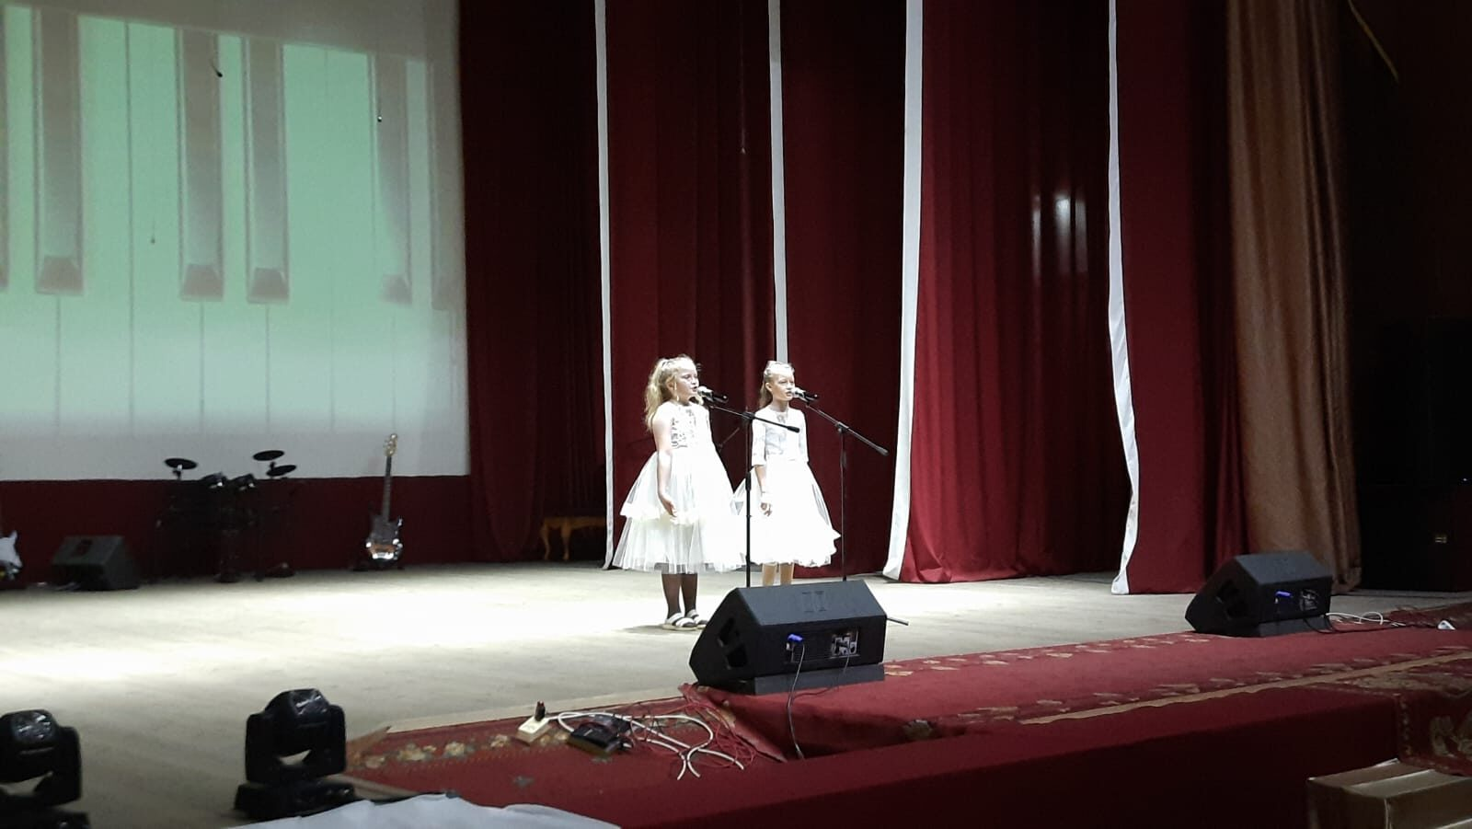

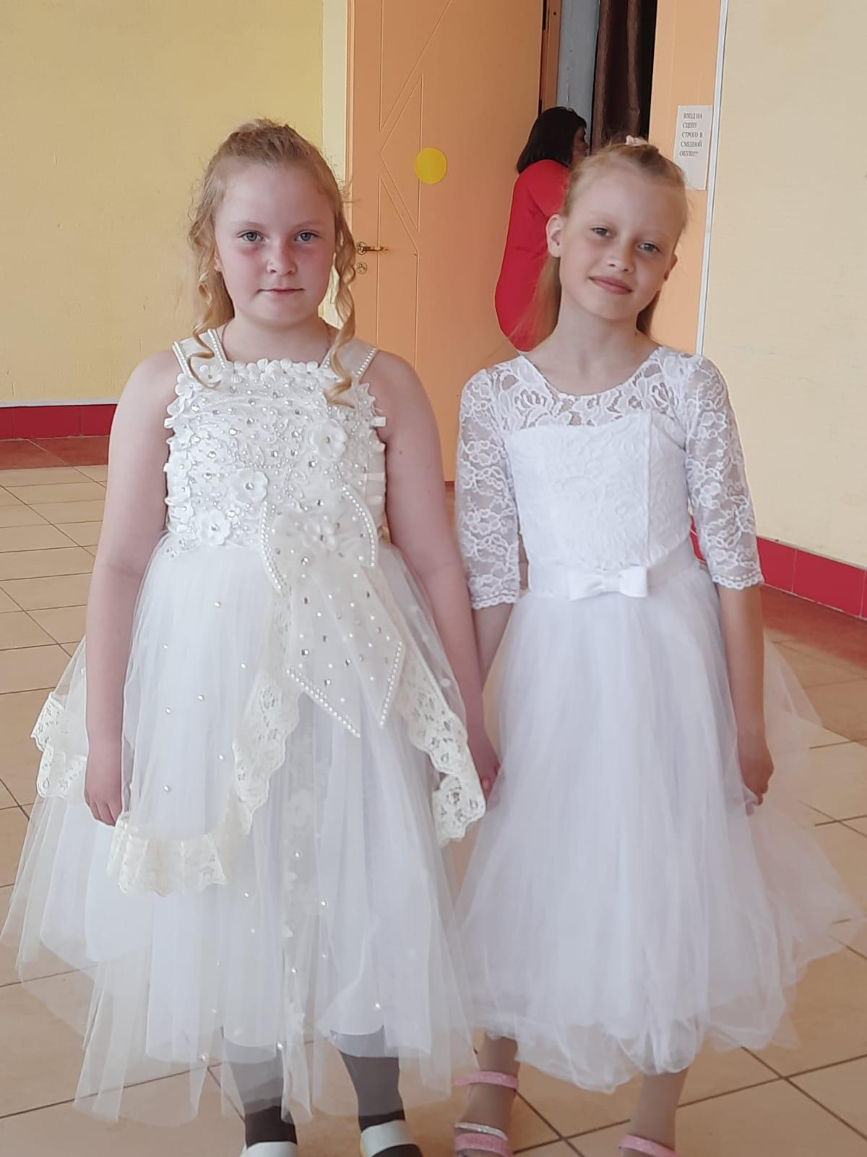

**23.04.2023г.** Районный конкурс "Колокольчик" Детская вок. группа "Птички".

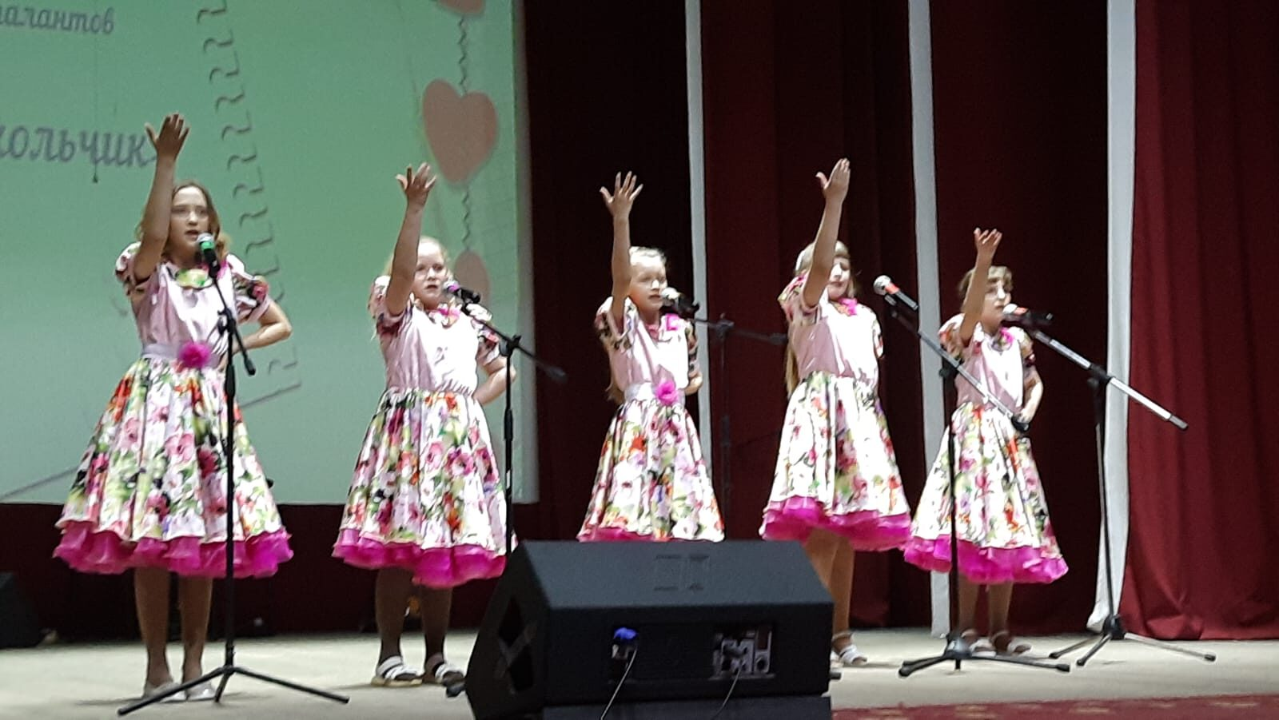

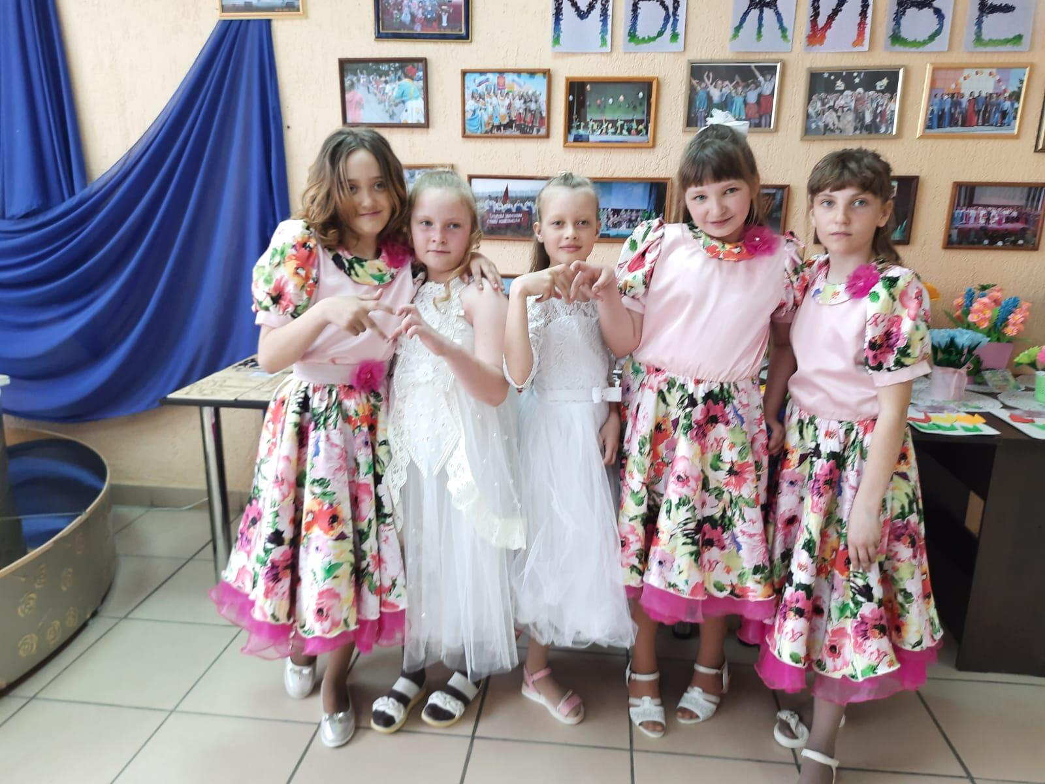

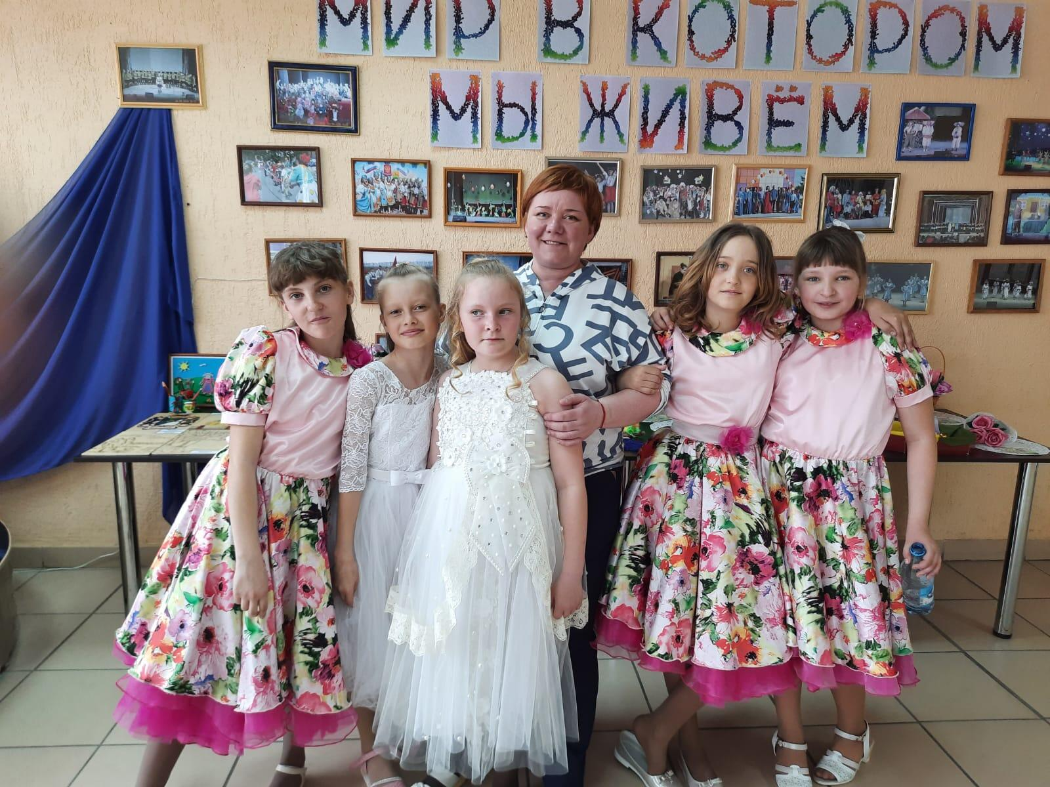

**С 10.04.2023г - 23.04.2023г**. Участие в районном конкурсе **ДПИ «Колокольчик».**

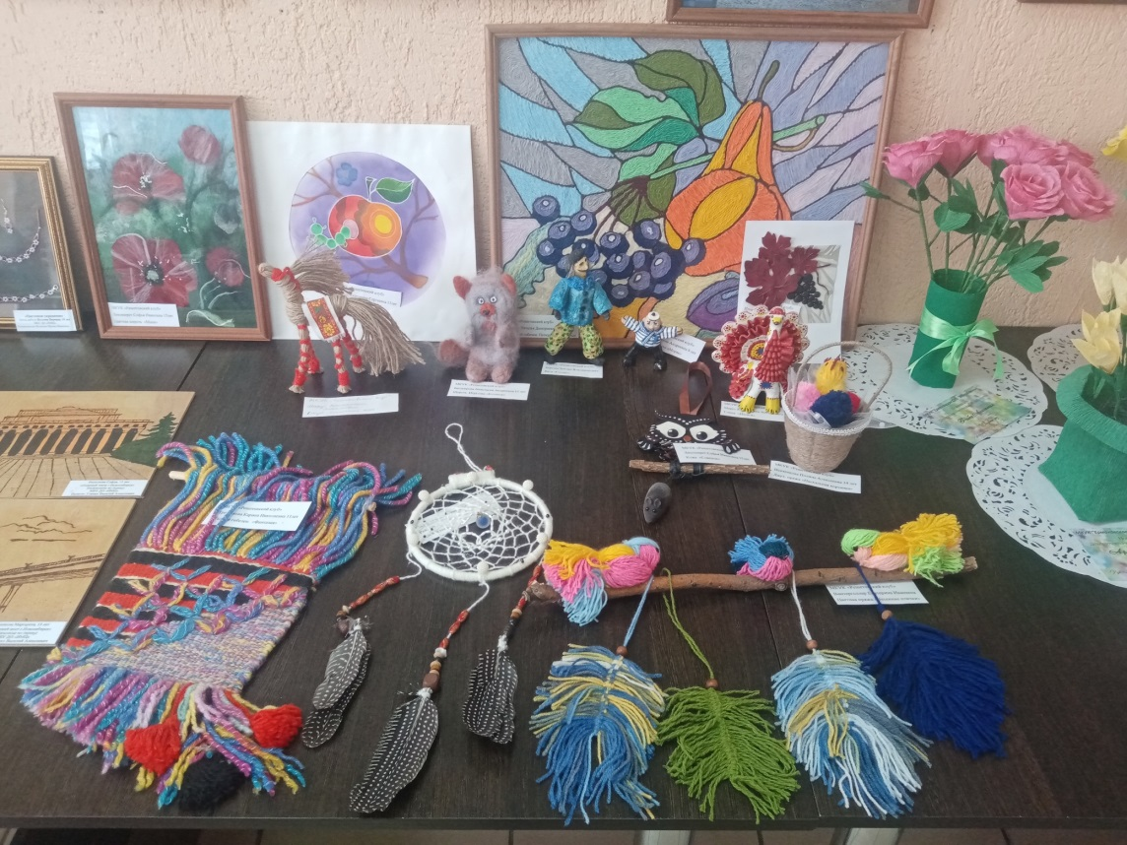

**28.04.2023г. «Здоровье - единственная драгоценность», информационный час для детей начальных классов МБОУ Решетовской СШ.**

